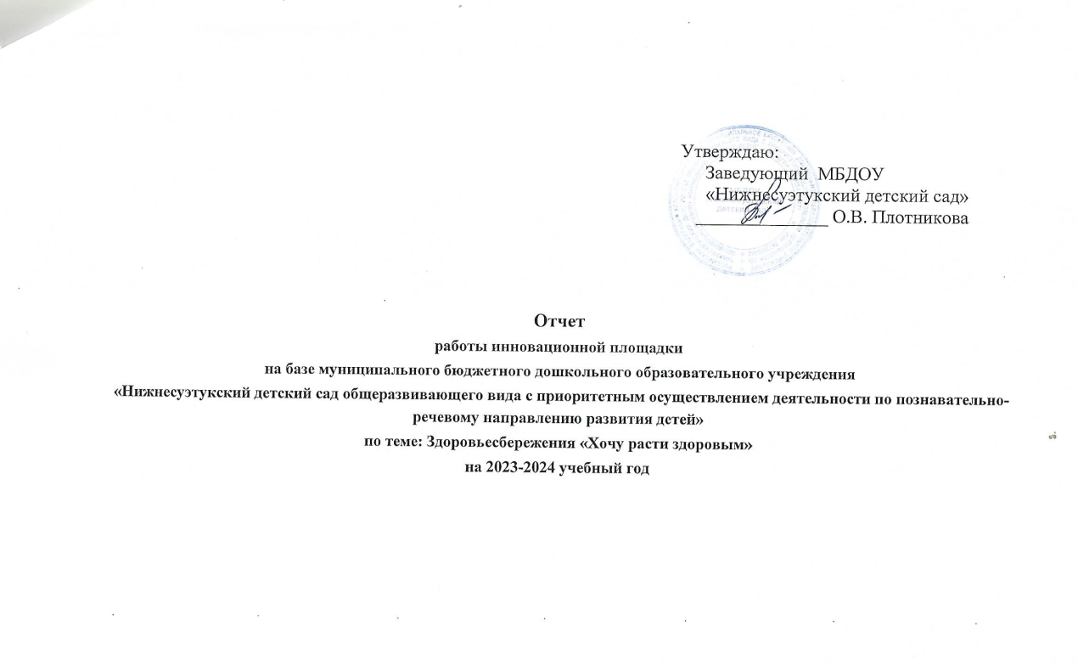

**Условия, созданные для достижения результатов инновационной деятельности**

Создана нормативно- правовая база. Разработано положение о реализации проекта, приказы, проект договора о сетевом взаимодействии с социальными партнерами.

Обогащение развивающей предметно-пространственной среды в соответствии ФГОС, обеспечение оборудованием и методическими материалами, соответствующими основным используемым технологиям и направлениям работы в рамках обеспечения здоровьясбережения дошкольников

Разработан пакет диагностических материалов комплексной оценки состояния здоровья детей. Паспорт здоровья возрастных групп.

**Описание результатов инновационной деятельности**

1) Повышение уровня педагогической компетенции специалистов и педагогов ДОУ.

2) Трансляция педагогического опыта и возможности внедрения полученных методических материалов в образовательную деятельность.

4) Взаимодействие всех участников образовательного процесса, комфортный психологический климат в ДОУ.

5) Внедрение технологий направленных на сохранение и укрепление здоровья дошкольников, формирования осознанного отношения к своему здоровью.

6) Дифференциация дошкольников по направлениям работы клуба в зависимости от состояния здоровья.

**Обоснование востребованности результатов инновационной деятельности.**

Здоровьесберегающие технологии, которые применяют педагоги нашего ДОУ, в рамках работы над проектом, полностью соответствуют современным требованиям. В ДОУ созданы благоприятные, психологически комфортные условия для развития детей с учетом их возрастных и индивидуальных особенностей.

**Влияние инновационных процессов на эффективность деятельности образовательной организации**

У педагогов повысился уровень профессиональной компетентности, сплочение педагогического коллектива, вовлечение родителей в образовательный процесс, взаимодействие со всеми участниками образовательного процесса.

**Материалы, подтверждающие положительный эффект инновационного проекта (результаты аналитической деятельности, опросов, статистических данных, подтверждающих результативность деятельности).**

Положительные отзывы родителей, посетившие мероприятия ДОУ.

**Презентация опыта инновационной деятельности (организация и участие в мероприятиях разных уровней, публикации материалов и др.)**

**Уровень ДОУ:** Участие в МО педагогов в рамках темы инновационной деятельности. Разработка дополнительных образовательных программ и методических материалов.